【YY-20T】
液压电动脱模器

使
用
说
明
书

河北沧博瑞仪器设备有限公司
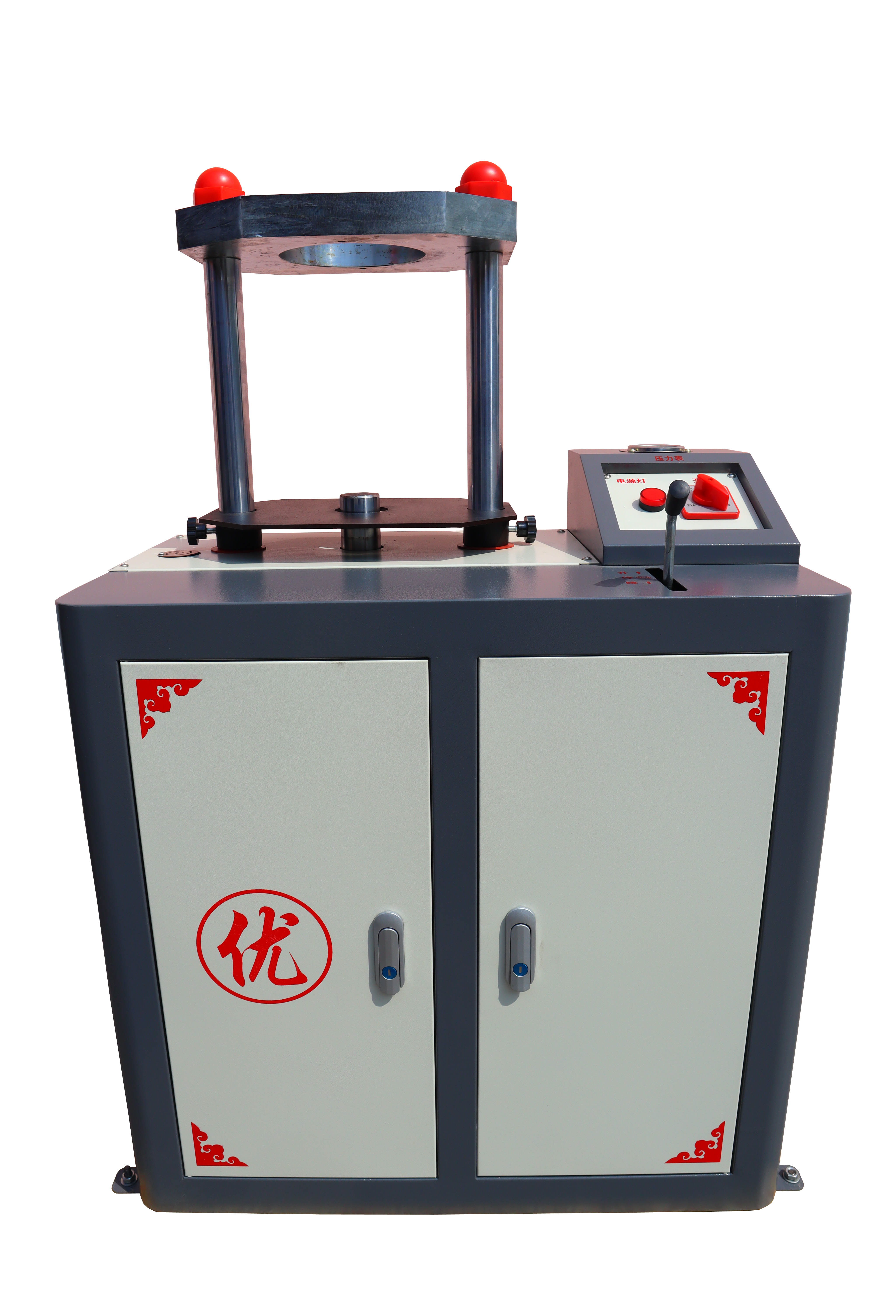
概述：本机是我厂最新研制生产的新型换代产品，投放市场后用户一致认为：该种型号液压电动脱模器性能稳定，使用方便，结构造型设计合理。本机主要用于土、各种水泥混合料的圆料试模，试件脱模。特别对水泥混合料及强度比较高的试模，脱模最显其威力，脱模器主要由油泵、工作缸、立柱、支撑板、脱模定位板等组成。
- 脱模器主要技术参数及特点：

- 最大脱模长度：270mm 2. 额定电压： 380v
- 最大荷载： 20T 4. 总重量： 180kg

本机系全钢件组成坚固耐用、工作效率高、操作简单等优点。
- 使用方法：
- 把方向阀扳到中间位置(停）.打开后盖加满液压油,
- 接通380v电源，打开开关，确认机器运转正常后工作。
- 把待脱试模放到支撑板上，使试模与上下顶板同心。
- 扳动方向杆，使工作油缸工作、上升或下降。
- 脱模器泵站的维护与保养
- 每次使用后，应擦拭干净，长期不用时应涂上防锈剂。
- 泵站液压油应定期更换
该系列油泵的工作介质为YB-N32号液压油，环境温度低于10℃时可用YB-N22号液压油，环境温度高于40℃时可改用YB-N46号液压油。
- 工作半年清洗一次油箱，同时更换新油。
- 油泵正常工作温度为20-50℃，油温过高，需要采取冷却措施或停机，油温过低时采取加温措施或低压动转来提高油温。
- 本机出厂时调定的工作压力不得任意提高。

- 故障分析与排除

- 本机适用于各种抗压试模，击实筒，马歇尔试模。
六 可用于直径为 50mm 100mm 101.6mm 150mm
七 和152mm 高度为230mm 以内的各种试件的脱模

故障 | 主要原因 | 排除方法
压力  不足 | - 安全阀调整过低。  - 接头松动或密封件损坏。 | - 调整安全阀  - 紧固接头或更换密封件。
高压  流量  不足 | - 柱塞偶件配合间隙磨损过大  - 柱塞或弹簧折断  - 各处漏损造成流量不足  - 油温过低造成吸油困难油 温过高造成容积下降  - 液位过低，油泵吸空  - 高压泵吸空或无高压排出 | - 更换柱塞偶件  - 更换有关零件  - 紧固接头，更换密封件  - 控制油温在20-50℃之间  - 加油  - 首次使用前或更换油后，使电机反转1分钟或电动数次。

